Hướng dẫn Giải bài tập sách bài tập Toán 6: Tia phân giác của góc

Câu 1: a) Vẽ góc (xOy) = 440
b) Vẽ tia phân giác Oz của góc ấy
Hướng dẫn: Cách 1: Dùng thước đo góc
Cách 2: Gấp giấy
Lời giải:
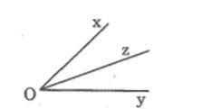
Thực hiện theo hướng dẫn ta có hình vẽ bên
Câu 2: a) Vẽ góc bẹt xOy.
b) Vẽ tia Ot sao cho ∠(xOt) = 30º
c) Vẽ tia Oz sao cho ∠(yOz) =30º (Ot và Oz cùng nằm trên một nửa mặt phẳng bờ xy)
d) Vẽ tia phân giác Om của góc tOz;
e) Vì sao tia Om cũng là tia phân giác của xOy?
Lời giải:
a, b, c, d Hình vẽ:
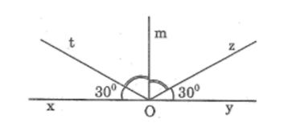
e) Vì ∠(xOt) và ∠(tOy) kề bù nên: ∠(xOt) +∠(tOy) = 180º
suy ra: ∠(tOy) = 180º - ∠(xOt) = 180º – 30º = 150º
vì tia Oz nằm giữa Oy và Ot nên ∠(yOt) = ∠(yOz) + ∠(zOt)
suy ra: ∠(zOt) = ∠(yOt) - ∠(yOz) = 150º – 30º = 120º
vì Om là tia phân giác của ∠(tOy) nên:
∠(tOm) = ∠(mOz) = ∠(tOz) /2 = 120/2 = 60º
Vì tia Ot nằm giữa Ox và Om nên:
∠(xOm) = ∠(xOt) + ∠(tOm) = 30º + 60º = 90º
Vì ∠(xOm) = 90o nên ∠(yOm) = 180º – 90º = 90º
Do ∠(xOm) = ∠(yOm) = 90º nên Om là tia phân giác của ∠(xOy)
Câu 3: a) Cắt hai góc vuông rồi đặt lên nhau như hình dưới
b) Vì sao có ∠(xOz) = ∠(yOt)
c) Vì sao tia phân giác của yOz cũng là tia phân giác của góc xOt?
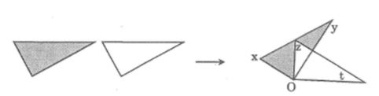
Lời giải:
a. Hình vẽ như hình trên
b) Theo đề bài: ∠(xOy) = ∠(zOt) = 90º
ta có: ∠(xOz) = ∠(xOy) - ∠(zOy) = 90º - ∠(tOy) (1)
∠(yOt) = ∠(zOt) - ∠(zOy) = 900 - ∠(tOy) (2)
Từ (1), (2) suy ra: (xOz) = (yOt)
c) Gọi Om là tia phân giác của ∠(zOy), ta có: ∠(zOm) = ∠(mOy)
vì ∠(xOz) = ∠(yOt) nên (xOz) + ∠(zOm) = (yOt) + ∠(mOy)
hay ∠(xOm) = ∠(yOt)
Vậy Om là tia phân giác của (tOy)
Câu 4: Cho hai tia Oy, Oz cùng nằm trong nửa mặt phẳng có bờ chứa tia Ox sao cho ∠(xOy) = 80º, ∠(xOz) = 30º. Gọi Om là tia phân giác của góc yOz. Tính ∠(xOm)
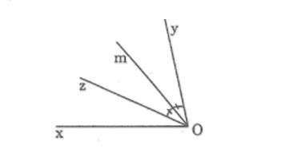
Lời giải:
Vì Oy và Oz cùng nằm trên một nửa mặt phẳng bờ chứa tia Ox, và ∠(xOy) > ∠(xOz)
nên tia Oz nằm giữa hai tia Ox; Oy
suy ra: ∠(xOy) = ∠(xOz) + ∠(zOy)
⇒∠(zOy) = ∠(xOy) - ∠(xOz) = 80º – 30º = 50º
Vì Om là tia phân giác của (yOz) nên:
∠(zOm) = ∠(mOy) = ∠(yOz) /2 = 50/2 = 25º
Vì Oz nằm giữa Ox và Om: nên ∠(xOm) = ∠(xOz) + ∠(zOm)
Suy ra: ∠(xOm) = 30º + 25º = 55º
Câu 5: Trong trò chơi bi-a, các đấu thủ thường áp dụng kinh nghiệm sau: Muốn đẩy quả cầu A vào điểm O (trên cạnh bàn) để khi bắn ra trúng quả cầu B (Hình bên trái) thì cần xác định điểm O sao cho tia Ot (tia vuông góc với mặt bàn tại O) phải là tia phân giác của góc AOB.
Em hãy xem hình bên phải rồi dùng các dụng cụ đo (thước thẳng, êke, thước đo góc) kiểm tra xem quả cầu C sau khi đập vào cạnh bàn có đập trúng vào quả cầu D không?
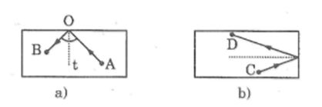
Lời giải:
Thực hành theo hướng dẫn, ta thấy quả cầu C sau khi đập vào cạnh bàn sẽ đập trúng vào quả cầu D

